Картотека пальчиковых игр для 2-й младшей группы.

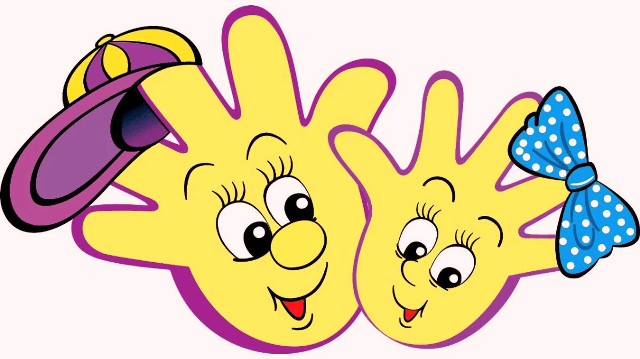

Картотека пальчиковых игр для 2-й младшей группы.
Пальчиковая гимнастика «Игрушки»
Цель:развитие мелкой моторики, координации движений пальцев рук.
Я с игрушками играю: (Руки перед собой, сжимаем-разжимаем пальцы обеих рук.)
Мячик я тебе бросаю,(Протягиваем руки вперёд – «бросаем мяч».)
Пирамидку собираю,(Прямые кисти ладонями вниз поочерёдно кладём друг на друга несколько
раз.)
Грузовик везде катаю. (Двигаем перед собой слегка раскрытой кистью правой руки – «катаем
машинку».)
Пальчиковая гимнастика «Игрушки»
Цель: развитие мелкой моторики, координации движений пальцев рук.
Мой весёлый круглый мяч,(Одной рукой бьём по воображаемому мячу.)
Щёки круглые не прячь!(Смена рук.)
Я тебя поймаю,(Двумя руками, соединив одноимённые пальцы, показываем мяч.)
В ручках покатаю!(Покатали воображаемый мяч междуладоней.)
Пальчиковая гимнастика «Ягоды»
Цель: развитиемелкой моторики, координации движений пальцев рук.
С ветки ягодки снимаю,(Пальцы расслаблены, свисают вниз. Пальцами другой руки погладить
каждый пальчик от основания до самого кончика, как будто снимая с
него воображаемую ягодку.)
И в лукошко собираю.(Обе ладошки сложить перед собой чашечкой.)
Будет полное лукошко,(Одну ладошку, сложенную лодочкой,накрыть другой также сложенной
ладошкой.)
Я попробую немножко.(Одна сложенная ладошка имитирует лукошко, другой рукой
Я поем ещё чуть-чуть,достать воображаемые ягодки и отправить их в рот.)
Лёгким будет к дому путь!(Имитируя ножки, средний и указательный пальчики на обеих руках
«убегают» как можно дальше.)
Пальчиковая гимнастика «Грибы»
Цель:развитие мелкой моторики, координации движений пальцев рук.
Красный-красный мухомор-(Соединяем кончики пальцев – изображаем шляпу гриба.)
Белых крапинок узор.(Одна рука – «шляпка гриба», указательным пальцем другой руки
показываем «крапинки».)
Ты красивый, но не рвём!(Погрозили пальчиком.)
И в корзинку не берём!(Прямая ладонь от себя – отодвигающий жест.)
Пальчиковая гимнастика «Осень»
Цель:развитие мелкой моторики, координации движений пальцев рук.
Вышла осень погулять,(«Идём» указательным и средним пальцами одной руки.)
Стала листья собирать.(Одной рукой «подбираем» листья и «кладём» в другую.)
Пальчиковая гимнастика «Деревья»
Цель:развитие мелкой моторики, координации движений пальцев рук.
Здравствуй, лес,(Поднять обе руки ладонями к себе, широко расставить пальцы.)
Дремучий лес,
Полный сказок и чудес!
Пальчиковая гимнастика «Овощи»
Цель:развитие мелкой моторики, координации движений пальцев рук.
Я – зелёная капуста,(Руки перед собой образуют круг.)
Без меня в кастрюле пусто.(Наклонили голову – «заглядываем в кастрюлю».)
Листья снимете с меня,(Разводим руки в стороны.)
И останусь только я!
Пальчиковая гимнастика «Фрукты»
Цель:развитие мелкой моторики, координации движений пальцев рук.
Жёлтый-жёлтый наш лимон,(Одноимённые пальцы соединяются подушечками – показываем
лимон.)
Кислым соком брызжет он.(Пальцы резко разводим в стороны.)
В чай его положим(Соединяем большой, указательный и средний пальцы одной руки и
«опускаем лимон в чай».)
Вместе с жёлтой кожей.(Пальцы в том же положении, делаем вращательные движения –
«помешиваем чай».)
Пальчиковая гимнастика «Овощи - фрукты»
Цель:развитие мелкой моторики, координации движений пальцев рук.
В огороде много гряд,(Сжимают и разжимают пальцы.)
Тут и репа, и салат,(Загибают пальцы поочерёдно.)
Тут и свёкла, и горох,
А картофель разве плох?
Наш зелёный огород(Хлопают в ладоши.)
Нас прокормит целый год.
Пальчиковая гимнастика «Одежда»
Цель:развитие мелкой моторики, координации движений пальцев рук.
Я надену сапоги, (Показываем на ноги, туловище, голову.)
Курточку и шапку.
И на руку каждую(Одна рука выпрямленными пальцами вверх, другая – проводит по мизинцу и
ребру
ладони, показывая направление надевания перчаток.)
Натяну перчатку.(Смена рук.)
Пальчиковая гимнастика «Обувь»
Цель:развитие мелкой моторики, координации движений пальцев рук.
Обуваем ножки бегать по дорожке.(Двумя пальцами «шагают» по столу.)
Повторяй за мной слова:(Сжимают и разжимают пальцы.)
Ножка – раз, ножка – два!(Ставят два пальца на стол и поднимают по одному.)
В магазине покупают(Сжимают и разжимают пальцы.)
И на ножки надевают
Папа, мама, брат и я –(Загибают пальцы на руках.)
Любит обувь вся семья.(«Шагают» пальцами по столу.)
Пальчиковая гимнастика «Посуда»
Цель:развитие мелкой моторики, координации движений пальцев рук.
Из тарелок, как один,(Ладони вместе перед собой «тарелка».)
Суп мы ложками едим.(Вращательные движения рукой с воображаемой ложкой.)
Вилкой кушаем котлеты,(Указательный и средний пальцы выпрямлены, большой палец
придерживает безымянный и мизинец – «держим вилку».)
Ножик режет нам омлеты.(«Режем» прямой ладонью взад-вперёд.)
Пальчиковая гимнастика «Продукты питания»
Цель:развитие мелкой моторики, координации движений пальцев рук.
Муку в тесто замесили,(Сжимают и разжимают пальцы.)
А из теста мы слепили(Прихлопывают ладонями, «лепят».)
Пирожки и плюшки,(Поочерёдно разгибают пальцы, начиная с мизинца.)
Сдобные ватрушки,
Булочки и калачи –(Обе ладони разворачивают вверх.)
Всё мы испечем в печи.
Очень вкусно!(Гладят животы.)
Пальчиковая гимнастика «Зима»
Цель:развитие мелкой моторики, координации движений пальцев рук.
Снег ложится на дома,(Руки разводим в стороны, ладонями вниз.)
Улицы и крыши.(Руки «домиком».)
Тихо к нам идёт зима,(Палец к губам. «Идём» указательным и средним пальцами одной руки.)
Мы её не слышим…(Рука за ухом.)

